Практическая работа № 11
Решение задач по теме «Сила Ампера»
Цель:
- Повторить основные термины и формулы раздела «Магнитное поле».
- Сформировать умение применять формулы при решение задач.
- Развивать логическое мышление, память, внимание; умение рассуждать и выделять главное.
- Развивать навыки самоконтроля и взаимоконтроля

Методические рекомендации по выполнению практической работы:
1.Ознакомление с разделом «Теоретические сведения»
2.Выполните тренировочные задания и ответьте на контрольные вопросы

Теоретические сведения.
Направление линий магнитного поля тока зависит от направления тока в проводнике. Эта связь определяется правилом буравчика:

Если направление поступательного движения буравчика совпадает с направлением тока в проводнике, то направление вращения ручки буравчика совпадет с направлением линий магнитного поля тока
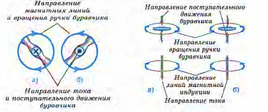

Направление силы, действующей на проводник с током в магнитном поле, можно определить, пользуясь правилом левой руки:
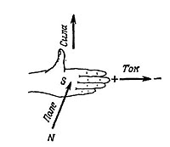
Если левую руку расположить так, чтобы линии магнитного поля входили в ладонь перпендикулярно к ней, а четыре пальца были направлены по току, то отставленный на 90° большой палец покажет направление действующей на проводник силы.

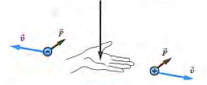 | 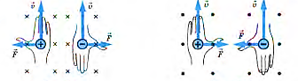
Основные формулы
На контур в магнитном поле действует механический вращательный момент:
М_{max} = I·S·Bsinα,
гдеS– площадь поверхности, охватываемой контуром
Магнитныймомент: P_{м} =I·S
Индукция магнитного поля
а) на некотором расстоянии d от прямого проводника с током I:
B=$\frac{lμ_{0}}{2πd}$,
где$μ_{0}$=4$π$ 10⁻⁷Гн/м – магнитная постоянная
б) внутри соленоида: B =$μ_{0}$·n·I,
где n =N/l- число витков на единицу длины катушки.
в) в центре кругового витка с током: B=$\frac{μ_{0}·I}{2r}$,
где r – радиус витка.
Сила Ампера:F_{A} = B·I·lsinα
Между двумя параллельными проводниками с током: F_{A}$= \frac{lμ_{0}}{2π}·\frac{I_{1}I_{2}}{d}$
Работаприперемещении проводника с током A= F_{А}·d,
гдеd- длина отрезка перемещения проводника.
Примеры решения задач:
Задача 1. В однородное магнитное поле внесены проводники с силами тока, направления которых указаны на рисунке. Определите направление силы, действующей на каждый проводник со стороны магнитного поля.
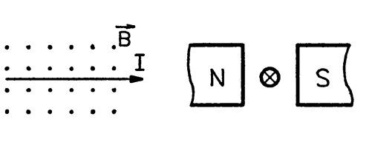

Решение:
Однородное магнитное поле - это поле, модуль вектора магнитной индукции которого одинаков в каждой точке (векторы индукции параллельны). На каждый проводник с током в магнитном поле действует сила Ампера, направление которой определяется правилом левой руки.
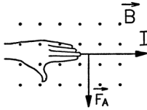 | 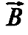  а) Проводник с током лежит в плоскости рисунка, вектор магнитной индукции перпендикулярен рисунку и направлен на наблюдателя. На рисунке вектор показан точками. Применяя правило левой руки, определили, что сила Ампера направлена вниз.
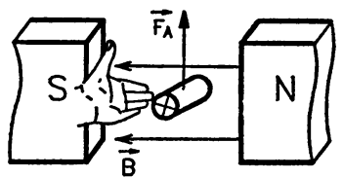 | б) Магнитное поле создано разноименными полюсами магнитов, проводник перпендикулярен плоскости рисунка, сила толка в проводнике направлена от наблюдателя. Определим направление вектора магнитной индукции. Вектор направлен от северного полюса магнита к южному полюсу. Согласно правилу левой руки сила Ампера направлена вертикально вверх.
Задача 2. На проводник длиной 50 см, находящийся в однородном магнитном поле с магнитной индукцией 0,1 Тл, действует сила 0,05 Н. Вычислите угол между направлением силы толка и вектором магнитной индукции, если сила тока равна 2 А.
Дано:  l= 50 см  B = 0.1Тл  $F_{A}$ =0,05 Н  I = 2 А.  Найти:  α-? | СИ  0,5 см  5· 10⁻² Н | Решение:
 | СИ  0,5 см  5· 10⁻² Н | $F_{A}$=IlBsin α. | На проводник в магнитном поле действует сила Ампера, модуль которой:
 | СИ  0,5 см  5· 10⁻² Н | sin α =$\frac{F_{A}}{IlB}$ | Отсюда
 | СИ  0,5 см  5· 10⁻² Н | sin α = $\frac{5· {10}^{-2}}{2 ·0,5 ·0,1}$ = 5· 10⁻¹ = 0,5
 | СИ  0,5 см  5· 10⁻² Н | α =arcsin0,5 = 30° | Следовательно, (значение угла α определяем, используя таблицу «значений sin и tg некоторых углов»)
 | СИ  0,5 см  5· 10⁻² Н | Ответ: α=30°

2.0.Тренировочные задания
2.1.Выполните практические задания по вариантам:

№ п/п | Вариант 1 | Вариант 2
1 | 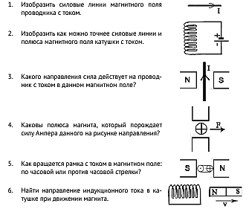  Изобразите силовые линии магнитного поля проводника с током. | Изобразите силовые линии магнитного поля проводника с током
2 | 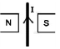  Какого направления сила действует на проводник с током в данном магнитном поле. | Какого направления сила действует на проводник с током в данном магнитном поле.
3 | 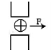  Каковы полюса магнита, который порождает силу Ампера данного на рисунке направления? | 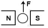  Каково направление тока на который действует данная амперова сила?
4 | 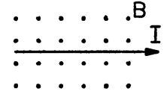  Какого направления сила действует на проводник с током в данном магнитном поле. | 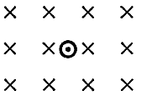  Какого направления сила действует на проводник с током в данном магнитном поле.
5 | По проводнику длиной 45 см протекает ток силой 20А. Чему равна индукция магнитного поля, в которое промещен проводник, если на проводник действует сила 9 мН. | На прямолинейный проводник длиной 50 см, расположенный перпендикулярно линиям индукции однородного магнитного поля, действует сила 0,12 Н. определите магнитную индукцию, если сила тока в проводнике 3 А?
6 | Определите модуль силы, действующей на проводник длиной 20см при силе тока 10 А в магнитном поле с индукцией 0,13 Тл, если угол α между вектором и проводником равен 30° | Определите модуль силы, действующей на проводник длиной 20см при силе тока 10 А в магнитном поле с индукцией 0,13 Тл, если угол α между вектором и проводником равен 90°
7 | Максимальный вращающий момент, действующий на рамку площадью 1 см², находящуюся в магнитном поле, равен 2мкН·м.Сила т ока, текущего в рамке, 0,5 А. Найдите индукцию магнитного поля. | Рамка площадью 400 м² помещена в однородное магнитное поле с индукцией 0,1 Тл так, что нормаль к рамке перпендикулярна линиям индукции. При какой силе тока на рамку будет действовать вращающий момент 20 мН·м

2.2.Контрольные вопросы
- Векторная характеристика магнитного поля-……………
- Что называют линиями магнитной индукции?
- Какие поля называются вихревыми?
- Что устанавливает закон Ампера?
- Сформулируйте правило, позволяющее определить направление силы Ампера?
- В каких единицах измеряется магнитная индукция?

Приложение 1
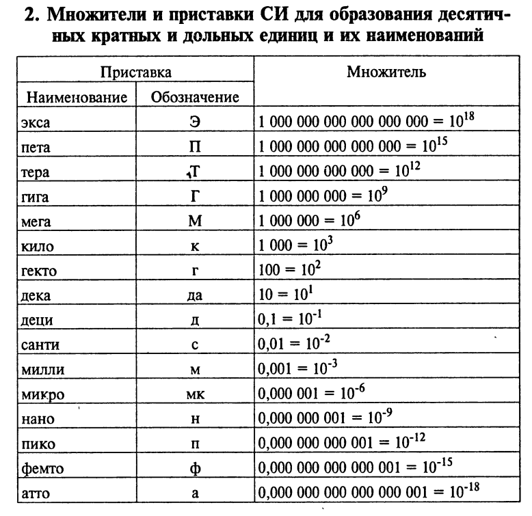
таблица 1.Множители и приставки СИ для образования десятичных кратных и дольных единиц и их наименований
Итоги работы: Подготовьте отчет по практической работе
Проанализировать...
Сделать вывод о проделанной работе
Отчет должен содержать:
- Название работы
- Цель работы
- 3адание
- Вывод по работе

